**Завдання 1. Гоша Давід ІПЗ-23.1 МКР2**  
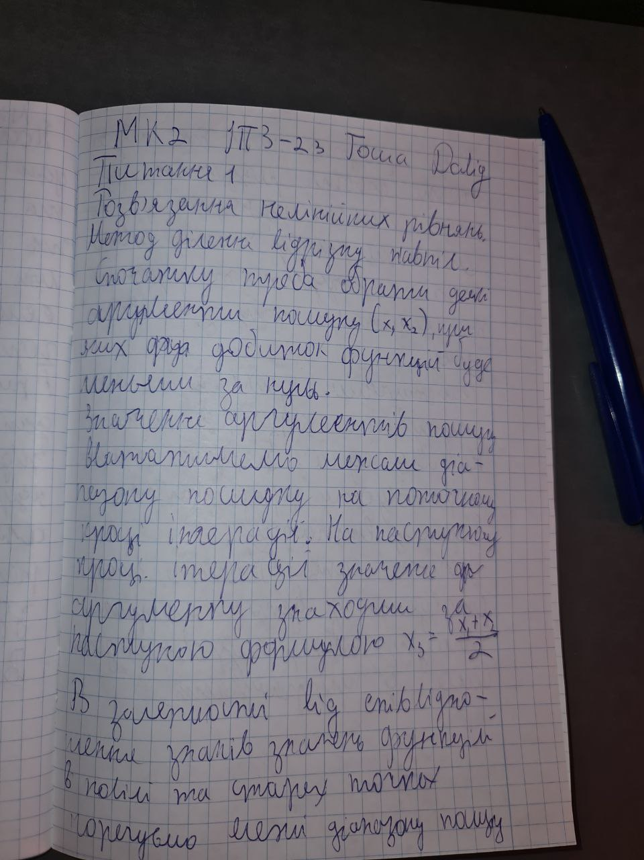

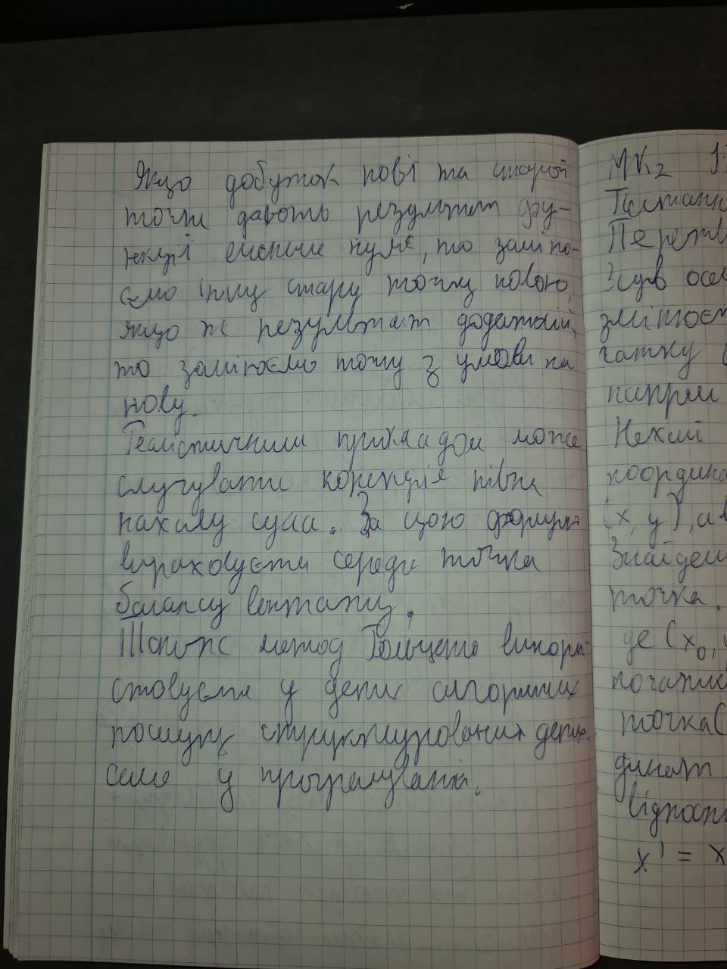

**Завдання 2. Гоша Давід ІПЗ-23.1 МКР2**  
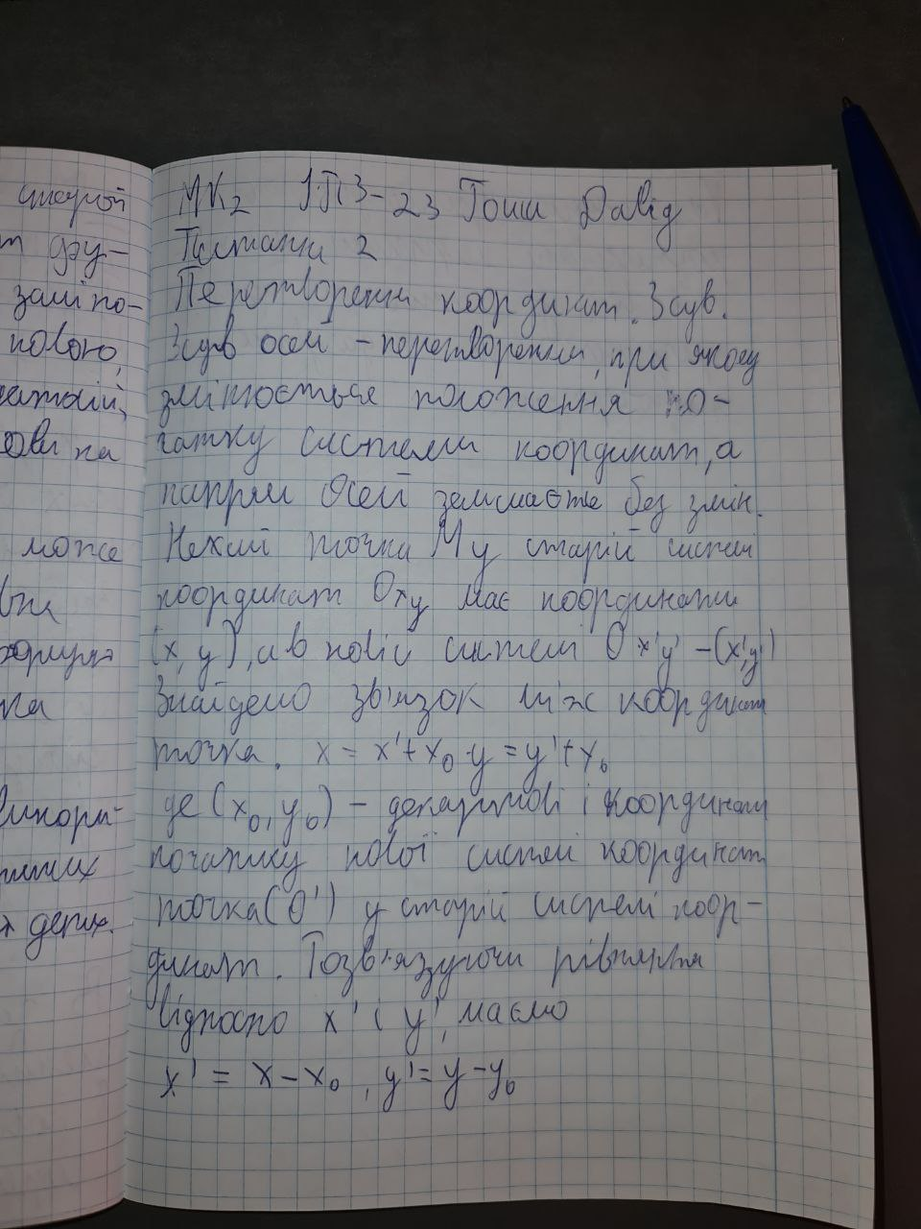  
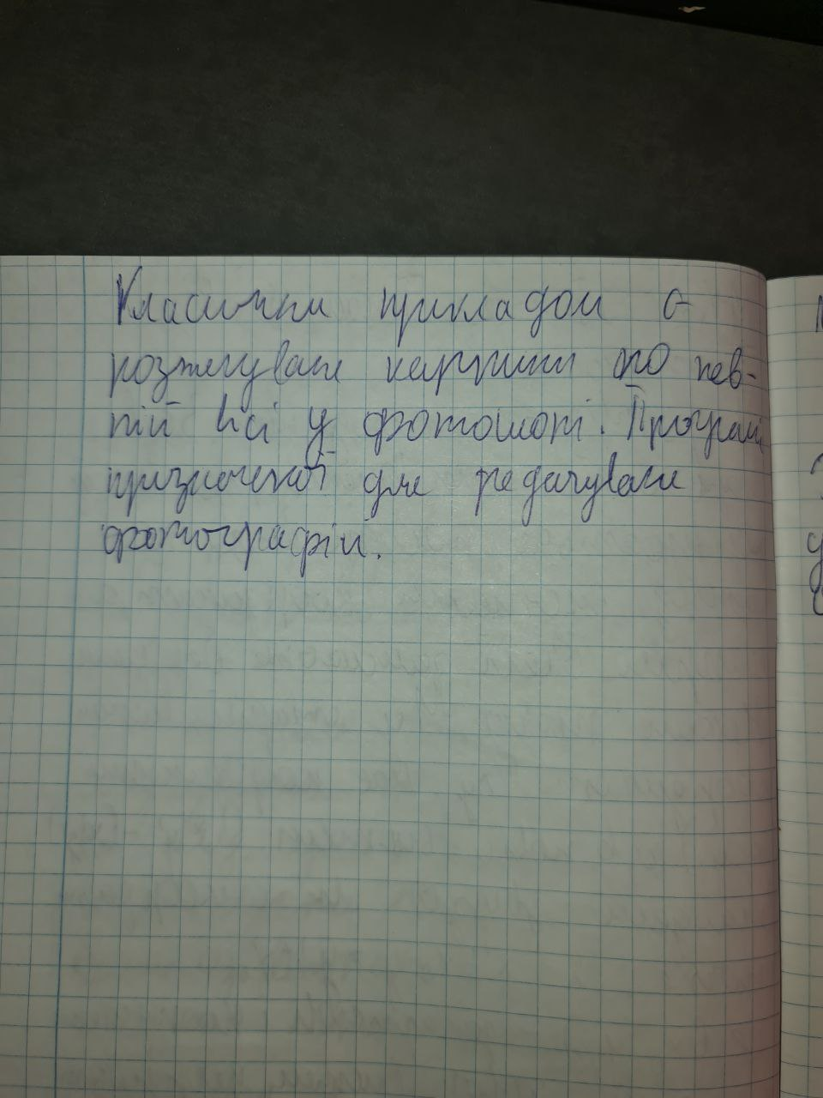

**Завдання 3. Гоша Давід ІПЗ-23.1 МКР2**  
